Jautājumi fizikai

Saturs

1) Mehānika Ķermeņu kustība 2

2) Spēki un mijedarbība 3

3) Enerģija un impulss 6

4) Mehāniskās svārstības un viļņi 7

5) Gāzu likumi 8

6) Siltums un darbs 9

7) Vielu fizikālās īpašības 10

8) Elektriskie lādiņi un elektriskais lauks 11

9) Līdzstrāva 12

10) Elektromagnētisms, Elektromagnētiskie viļņi un svārstības 13

11) Gaisma un Gaismas viļņi 15

12) Atoms un atoma kodols (kodolfizika) 16

Atbildes 17

# Mehānika Ķermeņu kustība

1. Kādu attālumu nobrauc automašīna 4 s laikā, ja tās ātrums ir 90 km/h?
2. 25 m
3. 120 m
4. 100 m
5. 75 m
6. 30 m
7. 150 m
8. 630 metru garš kravas vilciens brauc ar ātrumu 48,6 km/h. Pa paralēlām sliedēm to apdzen 120 metru garš elektrovilciens, kas kustas ar ātrumu 102,6 km/h. Cik ilgā laikā elektrovilciens apdzīs kravas vilcienu?
9. 50 s
10. 30 s
11. 72 s
12. 100 s
13. 10 s
14. 25 s
15. Automobilis pirmos 9 km brauca ar ātrumu 90 km/h, bet tad sākās sastrēgums, tādēļ nākamos 5 km tas veica ar ātrumu 10 km/h. Cik liels ir automobiļa vidējais ātrums?
16. 14,0 km/h
17. 19,4 km/h
18. 20,0 km/h
19. 23,3 km/h
20. 21,5 km/h
21. 40,0 km/h

# Spēki un mijedarbība

1. Iekarinot divu vienādu materiālu stieņos, kuriem ir vienāds sākuma garums l0,bet ar dažads škergiezuma laukums, vienu un to pašu atsvaru, kadas bus atšķerības?
2. Elastības spēks
3. Stienis ar lielako škergriezuma laukumu deformesies vairāk nekā stienis ar mazāko šķērsgriezuma laukumu
4. Junga modulis
5. Stienis ar mazāko škergriezuma laukumu deformesies vairāk nekā stienis ar lielako šķērsgriezuma laukumu
6. Kads bus paatrinājums aizpilditai ar smiltis bumbai, kas sver 2 kg, jā to met ar 15 N speku? (ne ieverojot gaisa pretestību)
7. 2 m/s2
8. 15 m/s2
9. 7.5 m/s2
10. 30 m/s2
11. 2 skolēni ar masu 60 kg katrs, atrodas 2 m attaluma no viens otra. Cik liels gravitacijas spēks nodardojas starp viņiem? (G = 6,67 *10-11)
12. 6,67 * 10-11 N
13. 6003 * 10-11 N
14. 3,6 * 10-8 N
15. 14,4 * 10-8 N
16. Ciets ķermenis peld daļēji iegrimis šķidrumā. No kādiem lielumiem ir atkarīgs Arhimēda spēks, kas darbojas uz ķermeni? 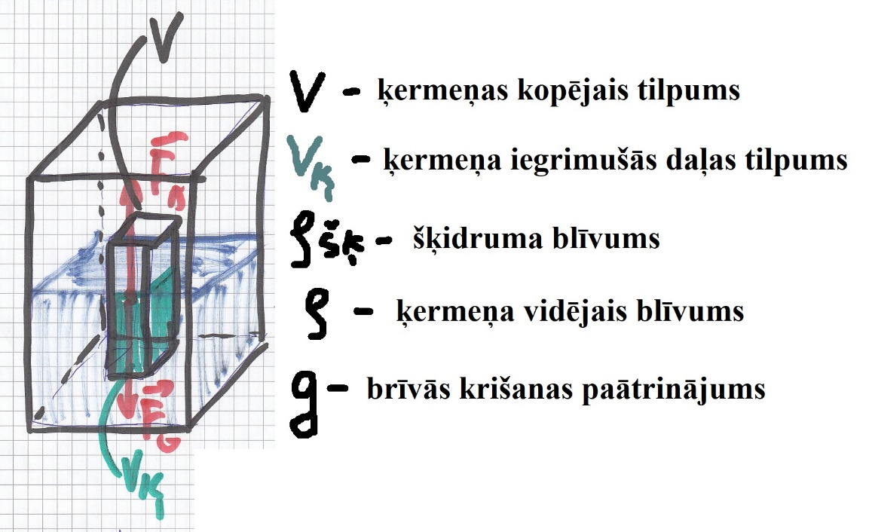
17. Šķidruma tilpums, brīvās krišanas paātrinājums, ķermeņa iegrimušās daļas tilpums
18. Ķermeņa vidējais blīvums, brīvas krišanas paātrinājums, ķermeņa kopējais tilpums
19. Šķidruma blīvums, brīvās krišanas paātrinājums, ķermeņas kopējais tilpums
20. Ķermeņa vidējais blīvums, brīvās krišanas paātrinājums, ķermeņa iegrimušās daļas tilpums
21. 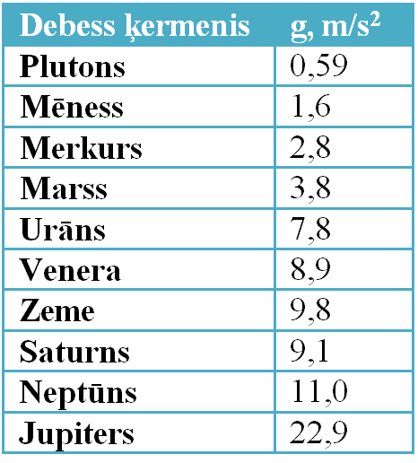Attēlā apkopota informācija par brīvās krišanas paātrinājuma vērtībām uz Saules sistēmas planētām. Uz kuras planētas jāatrodas kosmonautam, kura masa ir 80 kg, lai uz viņu darbotos 1650 N liels gravitācijas spēks, ja zināms, ka kosmosa izpētes skafandra masa ir ap 70 kg?
22. uz Marsa
23. uz Zemes
24. uz Jupitera
25. uz Merkura
26. uz Neptūna
27. uz Saturna
28. Gaisā nekustīgi atrodas helikopters, uz kuru darbojas gravitācijas spēks, sānu vējš un rotora radītais vilcējspēks. Kopspēks ir vienāds ar _______?
29. Gravitācijas spēku
30. Vilcējspēku
31. Sānu vēja spēku
32. Nulli

# Enerģija un impulss

1. Hokeja spēlētājs raidīja ripu ar sākuma paātrinājumu a pāri visam laukumam. Ripa noslīdēja attālumu l, līdz atsitās pret laukuma malu. Cik lielu darbu veica smaguma spēks, kas darbojās uz hokeja ripu?
2. A=m·g·l;
3. A=-m·g;
4. A=m·a·l;
5. A= 0;
6. Ja ūdens plūst pa cauruli, kurai ir mainīgs šķērsgriezuma laukums, tad lielākam šķērsgriezuma laukumam atbilst:
7. Mazāks ūdens radītais spiediens;
8. Lielāks ūdens radītais spiediens;
9. Mazāks ūdens blīvums;
10. Lielāks ūdens blīvums;’
11. Ātrslidotājs, kura masa ir 70 kg, atsperas un uzsāk kustību no miera stāvokļa un, pārvietojoties taisnā virzienā, sasniedz ātrumu 10 m/s. Cik liels ir slidotāja impulss sākumā un beigās?
12. 0 un 700
13. 0 un 7
14. 7 un 700
15. 0.7 un 70

# Mehāniskās svārstības un viļņi

1. Zemestrīces enerģija sākotnēji atbrīvojas kāda noteiktā vietā - hipocentrā. Tomēr spriežot pēc zemestrīces izraisītajām sekām, šī enerģija tiek pārnesta, nereti radot lielus postījumus plašā apkārtnē. Kas nosaka šīs zemestrīces enerģijas pārnesi?
2. Litosfēras plātņu inerce
3. Zemes masīvu rezonanse
4. Zemes garozas elastība
5. Tuvumā esošo ūdens tilpņu iesvārstīšana
6. Kuros gadījumos runā par skaņas viļņiem?
7. Tramvaja izraisītusvārstību izplatīšanās sliedēs
8. Viļņu kustība atsperē
9. Viļņi stikla glāzē pēc to saskandināšanas
10. Visas iepriekšminētās atbildes ir pareizas
11. Viļņu avots izstaro viļņus, kur garums 0,4 m un frekvence 500 Hz. Cik ilgā laikā vilnis veic 600 m lielu attālumu?
12. 2 sekundes
13. 3 sekundes
14. 300 sekundes
15. 20 sekundes

# Gāzu likumi

1. Kādas ideālas vienatoma gāzei temperatūra ir 20 0C. Cik liela ir tā vidēja kinētiska enerģija?
2. 6,0651 * 10-21 J
3. 2,5435 * 10-10 J
4. 6,0651 * 10 J
5. 6322 * 10-20 J
6. Cik lielu spiedienu rada noslegtā 2 m2 konteinerā 20 mola CO2 gāze 10 0C temperatūrā?
7. 24,36002 Pa
8. 2132 Pa
9. 23,43253 Pa
10. 32,3424 Pa
11. Izobariskā procesā temperatūra palielinājās 3 reizes. Cik reizes un kā samainījās tilpums?
12. 3 reizes samazinājās
13. 3 reizes palielinājās
14. Nemainās
15. 2 reizes palielinājās

# Siltums un darbs

1. Cik jāpievada siltuma 0 0C 5 kg alumīnjam, lai tas kūstu?
2. 834 kJ
3. 2354 kJ
4. 1254 kJ
5. 4834 kJ
6. Cik liela ir iekšēja enerģija ir 5 kg argonam 50 0C temperatūrā? Brīvības pakāpe ir 3.
7. ~7 * 10-5 J
8. ~2 * 10-3 J
9. ~34 kJ
10. ~231 * 10-2 J
11. Virzuļa virsmas laukums ir 0,6 m2. Izobariskā procesā gāze ar 10 Pa spiedienu parvietoja virzuli par 15 cm. Cik lielu darbu veic gāze?
12. 1,2 J
13. 0,9 J
14. 3,5 J
15. 5 J

# Vielu fizikālās īpašības

1. Ja tvaiks un ūdens ir līdzsvarā, rodas
2. piesātināts tvaiks
3. gāze
4. sauss gaiss
5. Aprēķini gāzes spiedienu uz trauka sienām, ja molekulu siltumkustī- bas vidējais kvadrātiskais ātrums ir 500 m/s, molekulu koncentrācija 1,5 ∙ 1026 m–3, bet gāzes molekulas masa ir 4,65 ∙ 10–26 kg!
6. Cik argona molekulu ir traukā, ja molekulu siltumkustības vidējais kvadrā- tiskais ātrums ir 1000 m/s, argona radītais spiediens uz balona sienām 1 ∙ 105 Pa, bet trauka tilpums 0,07 m3?1.51.
7. Aprēķini gāzes molekulu siltumkustības vidējo kinētisko enerģiju, ja gāzes temperatūra ir a) 300 K; b) 50 °C!

# Elektriskie lādiņi un elektriskais lauks

1. Kas pārnes elektrisko lādiņu šķidrumos?
2. joni
3. elektroni
4. elektroni + joni
5. nekas
6. Kurai daļiņai ir vismazākais elektriskais lādiņš?
7. neitronam
8. elektronam
9. alfa daļiņai
10. divvērtīgam jonam
11. Divas mazas elektriski uzlādētas lodītes, kas atrodas eļļā attālumā d viena no otras, pievelkas ar spēku F. Cik liels būs mijiedarbības spēks, ja attālumu starp lodītēm samazinās divas reizes?
12. 0.25F
13. 0.5F
14. 2F
15. 4F

# Līdzstrāva

1. Kādās vienībās mēra elektriskās strāvas stiprumu?
2. Voltos
3. Ampēros
4. Omos
5. Vatos
6. Kurā rindā pareizi norādītas elektrona, protona un neitrona lādiņu vērtības?

|  |  |  |  |
| --- | --- | --- | --- |
|  | **Elektrons** | **Protons** | **Neitrons** |
| **A** | negatīvs | nav lādiņa | pozitīvs |
| **B** | nav lādiņa | pozitīvs | nav lādiņa |
| **C** | negatīvs | pozitīvs | nav lādiņa |
| **D** | pozitīvs | pozitīvs | negatīvs |

1. Kurš apgalvojums raksturo īsslēgumu?
2. ķēdes iekšējā pretestība ir nulle
3. ķēdes ārējā pretestība ir nulle
4. kēdes ārējā pretestība ir ļoti liela
5. stāvas stiprums ir nulle

# Elektromagnētisms, Elektromagnētiskie viļņi un svārstības

1. Kas kopīgs elektriskā un magnētiskā lauka intensitātes līnijām?
2. tās ir noslēgtas;
3. intensitātes vektors vērsts pa līnijas pieskari;
4. sfēriskiem objektiem intensitātes līnijas ir radiālas (starveidīgi uz dažādām pusēm izejošas);
5. visas iepriekš minētās atbildes ir pareizas.
6. Vai magnētisko lauku var iegūt ar pastāvīgiem magnētiem un ar vadītājiem, pa kuriem plūst strāva?
7. Jā
8. Nē
9. Kar ir lielums “B” ?
10. leņķis starp magnētiskā lauka indukcijas un strāvas plūšanas virzienu;
11. vadītāja aktīvās daļas garums;
12. magnētiskā lauka indukcija.
13. Ko dara ziemeļpols (N) viena magneta ar dienvidpols (S) otru?
14. neko
15. atstaros
16. pievelkas
17. Kas no nosauktajiem nav elektromagnētiskais vilnis?
18. lāzera stars;
19. skaņas vilnis
20. rentgenstarojums
21. gaismas vilnis
22. 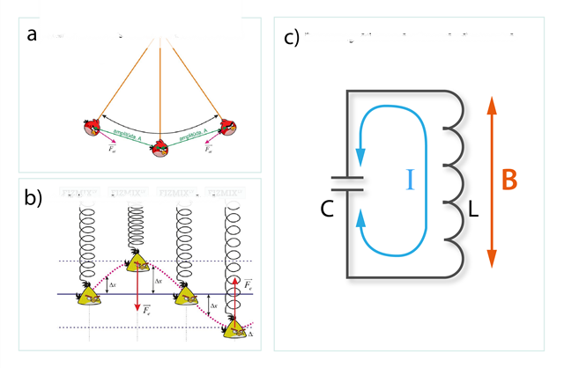Kura no šim ir elektromagnētiskas svārstības svārstību kontūrā?
23. Kā apzīmē viļņa svārstību frekvence ?
24. λ
25. C
26. ν
27. elektromagnētiskā viļņa garumu apzīmē:
28. metros
29. perioda
30. tilpuma
31. sekundēs

# Gaisma un Gaismas viļņi

1. Kads ir viļņa garums redzamai gaismai?
2. 7 nm – 1 nm
3. 700 nm – 300 nm
4. 760 nm – 380 nm
5. 64 nm – 16 nm
6. Uz prizmu laista baltā gaisma, izejot cauri prizmai, sadalās spektrā. Kā sauc šo gaismas sadalīšanos pa dažādām krāsām?
7. Difrakcija
8. Dispersija
9. Difuzija
10. Ņutona 2. likums
11. Ar ko ir vienāds atstarotais spogulī lazera stars?
12. Ar kritoša stara lenķi sinisu
13. Ar kritoša stara lenķi skaitot no virsmas
14. Ar kritoša stara lenķi un ta lenķa sinusa starpību
15. Ar kritoša stara lenķiskaitot no perpendikula spoguļu virsmai
16. Vakuumā viens otram pretī ceļo divi gaismas viļņi. Pēc satikšanās tie:
17. Mainīs kustības virzienu
18. Nemainīs kustības virzienu un formu
19. Izmainīs formu, bet saglabās kustības virzienu
20. Dzēsīs viens otru
21. Kuras no viļņu īpašībām ir kopīgas gan gaismas viļņiem, gan skaņas viļņiem?
22. Tikai interference
23. Gan interference, gan difrakcija
24. Tikai, difrakcija
25. Ne interference, ne difrakcija
26. Dažkārt fotogrāfi izmanto tā sauktos polarizācijas filtrus, lai fotogrāfijas būtu kontrastainākas. Ko šie filtri aiztur?
27. gaismas difrakciju
28. gaismas atspulgus
29. ultravioleto starojumu
30. Infrasarkano starojumu

# Atoms un atoma kodols (kodolfizika)

1. 42 sekundēs sabrūk 87.5 % no sākotnējā atomu skaita. Kāds ir šīs vielas pussabrukšanas periods?
2. 28 s
3. 7 s
4. 14 s
5. 56 s
6. 34 s
7. 68 s
8. Starojuma daļiņas enerģija ir 1 MeV, tā kustas ar ātrumu 6900 km/s. Kurš starojums tas ir?
9. alfa starojums
10. beta+ starojums
11. beta- starojums
12. gamma starojums
13. Apstarojot kāda elementa kodolus ar α-daļiņām, tiek emitēts neitrons un rodas elements, no kura β+ sadalīšanās rezultātā rodas oglekļa-13 izotops 13/6 C. Kuru elementu apstaroja?
14. fluora izotopu 15/9 F
15. bora izotopu 10/5 F
16. slāpekli 14/7 N
17. skābekļa izotopu 17/8 O

# Atbildes

1. **Mehānika Ķermeņu kustība**
2. C
3. A
4. D
5. **Spēki un mijedarbība**
6. D
7. C
8. B
9. **Enerģija un impulss**
10. D
11. B
12. A
13. **Mehāniskās svārstības un viļņi**
14. C
15. D
16. B
17. **Gāzu likumi**
18. A
19. A
20. B
21. **Siltums un darbs**
22. D
23. A
24. B
25. **Vielu fizikālās īpašības**
26. A
27. ≈ 5,8 ∙ 105 Pa
28. ≈ 3,2 ∙ ${10}^{23}$
29. a) ≈ 6,2 ∙ ${10}^{-21}$ J b) ≈ 6,7 ∙ ${10}^{-21}$ J
30. **Elektriskie lādiņi un elektriskais lauks**
31. A
32. B
33. C
34. **Līdzstrāva**
35. B
36. C
37. D
38. **Elektromagnētisms, Elektromagnetiskie viļņi**
39. B
40. A
41. C
42. C
43. B
44. C
45. C
46. A
47. **Gaisma un gaismas viļņi**
48. C
49. B
50. D
51. C
52. B
53. B
54. **Atoms un Atoma kodols (kodolfizika)**
55. C
56. A
57. B